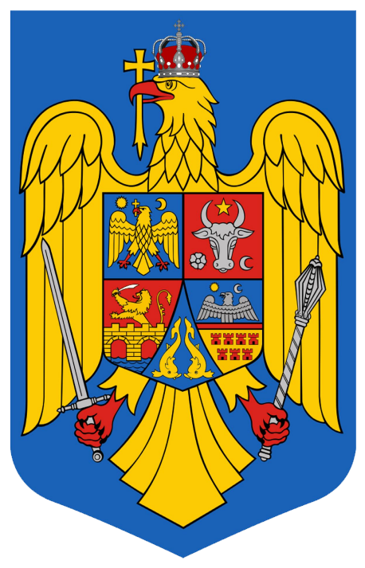 | JUDEŢUL BIHOR  COMUNA INEU  B.E.C.C. 53  e-mail: bh.ineu@bec.ro web: www.ineu-bh.ro | 

Nr.15 din 21.05.2024
PROCES-VERBAL

întocmit cu ocazia stabilirii numărului de candidați propuși de fiecare partid politic, alianță politică, alianță electorală și organizație a cetățenilor aparținând minorităților naționale care participă la alegerile pentru autoritățile administrației publice locale din anul 2024, la nivelul Circumscripţiei Comunale nr. 53 Ineu, judeţul Bihor

Având în vedere dispoziţiile art. 30 alin.(5) din Legea nr. 115/2015 pentru alegerea autorităţilor administraţiei publice locale, pentru modificarea Legii administraţiei publice locale nr. 215/2001, precum şi pentru modificarea şi completarea Legii nr. 393/2004 privind Statutul aleşilor locali, publicată în Monitorul Oficial cu numărul 349 din data de 20 mai 2015, cu modificările ulterioare;
Ţinând seama de prevederile pct.135 din H.G. nr.199/2024 privind aprobarea calendarului acțiunilor din cuprinsul perioadei electorale la alegerile pentru membrii din România în Parlamentul European din anul 2024 și la alegerile pentru autoritățile administrației publice locale din anul 2024;
Văzând procesul-verbal nr.12 din data de18.05.2024 privind constatarea rămânerii definitive a candidaturilor propuse la alegerile pentru autorităţile administraţiei publice locale din anul 2024 pentru funcţia de primar al Comunei Ineu şi funcţia de consilier în consiliul local al comunei Ineu, depuse la Biroul Electoral de Circumscripţie Comunală nr. 53 INEU, judeţul Bihor;

PREŞEDINTELE BIROULUI ELECTORAL
DE CIRCUMSCRIPŢIE COMUNALĂ
NR.53 INEU, JUDEŢUL BIHOR

Procedează la stabilirea numărului de candidați propuși de fiecare partid politic, alianță politică, alianță electorală și organizație a cetățenilor aparținând minorităților naționale care participă la alegerile pentru autoritățile administrației publice locale din anul 2024, la nivelul Comunei Ineu, în Circumscripția Comunală nr.53 Ineu-județul Bihor,

Constată că în urma stabilirii numărului de candidați propuși de fiecare partid politic, alianță politică, alianță electorală și organizație a cetățenilor aparținând minorităților naționale care participă la alegerile pentru autoritățile administrației publice locale din anul 2024, la nivelul Comunei Ineu, în Circumscripția Comunală nr.53 Ineu -județul Bihor, rezultatul este următorul:

Nr. crt. | Denumirea partidului/alianței politice/alianței electorale/organizației cetățenilor romăni aparținând minorităților naționale | Nr.candidați la funcția de consilier  local | Nr. candidați la funcția de primar | Nr.total de candidați
1 | Alianța Pentru Unirea Românilor | 5 | 0 | 5
2. | Uniunea Democrată  Maghiară din România | 10 | 0 | 10
3 | Partidul Social  Democrat | 19 | 1 | 20
4 | Partidul Național Liberal | 19 | 1 | 20

Prezentul proces-verbal se aduce la cunostință publică, prin afișare la sediul Biroului Electoral de Circumscripție Comunală nr.53 INEU – județul Bihor și pe pagina de internet a acestuia, la secțiunea Alegeri 2024.

Președintele Biroului Electoral
de Circumscripție Comunală nr. 53 Ineu județul Bihor,
Cezar-Dacian GAL

